sahibindex Kiralık Konut Piyasası Görünümü

Ülke genelinde tatil etkisi hissedilirken bazı deprem şehirlerinde kiralar iki katını aştı

Mayıs 2023

İşbu rapor; sahibinden.com’da Emlak kategorisindeki ilan verenlerin ilanlarda belirttiği bilgilere dayanarak,Bahçeşehir Üniversitesi Ekonomik ve Toplumsal Araştırmalar Merkezi – Betam ile yapılan işbirliği sonucunda hazırlanmıştır.
Rapor içeriğinin doğruluğu ve güncelliği konusunda sahibinden.com’un ve BETAM’ın herhangi bir sorumluluğu bulunmamaktadır.
Kiralık Konut Piyasası
- Kiralama fiyatları analizi
- Kiralık konut piyasası arz-talep analizi
  - Kiralık konut arzı
  - Kiralık konut talebi
  - Yayından kaldırılan ilan sayılarının ilan sayısına göre analiz
  - Yayından kaldırılan ilanların yaşam sürelerine göre analiz
- Depremden etkilenen illerin analizi

İÇİNDEKİLER

sahibindex
Kiralık Konut Piyasası Görünümü

Mayıs 2023
ÜLKE GENELİNDE TATİL ETKİSİ HİSSEDİLİRKEN BAZI DEPREM ŞEHİRLERİNDE KİRALAR İKİ KATINI AŞTI

Özet

Türkiye genelinde ortalama kiralık konut ilan m² fiyatındaki yıllık artış oranı Nisan’da yüzde 117 olurken ortalama kiralık konut ilan m² fiyatı 105,2 TL'ye yükselmiştir. Öte yandan, yıllık kira artış oranı İstanbul’da yüzde 117,4, Ankara’da yüzde 192,2, İzmir’de ise yüzde 160,9 olmuştur. Ortalama kiralık konut ilan m² fiyatları İstanbul’da 130,4 TL, Ankara’da 84,6 TL, İzmir’de ise 100 TL’dir. Enflasyondan arındırılmış (reel) kira fiyatları da hem ülke genelinde hem de üç büyükşehirde artmıştır.

Kiralık konut talep göstergesi tatilin etkisiyle Mart’a kıyasla yüzde 18,5 azalmıştır. Geçen yılın aynı ayına kıyasla ise kiralık konut talebi yüzde 8,6 yüksektir. Kiralık konut piyasasında bir canlılık göstergesi olarak kullandığımız kiralanan konut sayısının kiralık ilan sayısına oranı hem ülke genelinde hem de üç büyükşehirde azalmıştır. Öte yandan, kiralık konut piyasasındaki bir diğer canlılık göstergesi olan ve kiralık ilanların ne kadar süre yayında kaldığını ölçen kapatılan kiralık ilan yaşı hem ülke genelinde hem de üç büyükşehirde yükselmiştir.

Bu ayki raporumuzun özgün konusu depremden en çok etkilenen illerdeki Ocak-Nisan arasında birikimli arz, talep ve fiyat değişimlerini incelemektedir. Değerlendirme kiralık konut sayısının bu illerde üçte birinden fazla düştüğünü göstermektedir. Bu illerdeki kiralık konut talebi ise önemli farklılıklar gösterse de kiralık konut talebi toparlamıştır. Bu illerdeki arz ve talep durumuna bağlı olarak kira fiyatlarında da önemli farklılıklar ortaya çıkmıştır.

Kiralık Konut Piyasası

- Kira fiyatları analizi
Kira fiyatlarının artış hızı baz etkisiyle düştü
Türkiye genelindeki kira fiyatlarındaki yıllık değişim geçen ay olduğu gibi düşmüştür (Şekil 1). Mart’ta yüzde 157 olan yıllık kira fiyatlarının yıllık artış oranı Nisan’da yüzde 117’ye düşmüştür. Nisan ayında yıllık fiyat artış hızında görülen bu yüksek düşüşte baz etkisinin de önemli bir etkisinin bulunduğunu düşünüyoruz. Nitekim, kira fiyatlarında geçen yıl Mart’tan Nisan’a çok yüksek bir oranda artış görülmüştü. Bu yıl Mart’tan Nisan’a ise artış oranı düşük olmuştur. Nitekim, 2022 Mart’tan Nisan’a aylık kira fiyatlarındaki artış oranı yüzde 28,4 düzeyindeydi. Oysa, bu sene Mart’tan Nisan’a artış oranı yüzde 8,4 olmuştur. Geçen yılın aynı döneminde 48,5 TL olan Türkiye geneli güncel ortalama m² kira fiyatı 105,2 TL olmuştur.

Şekil 1: Türkiye ve üç büyük ilde bir önceki yılın aynı ayına göre cari kira fiyatı değişimi (%)
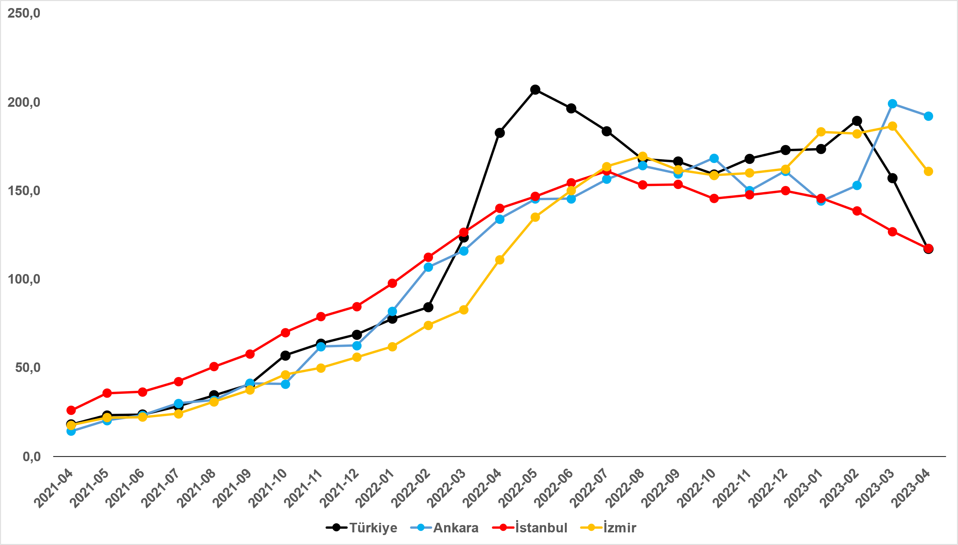
Kaynak: sahibinden.com, Betam

Kira fiyatlarının artış oranı üç büyükşehirde de düştü
Kiralık ilan m² fiyatlarındaki yıllık artış oranları İstanbul, Ankara ve İzmir’de de düşmüştür (Şekil 1). Yıllık kira fiyatı artış oranı Mart’tan Nisan’a İstanbul’da yüzde 127’den yüzde 117,4’e, Ankara’da yüzde 199’dan yüzde 192,2’ye, İzmir’de ise yüzde 186,5’ten yüzden 160,9’a düşmüştür. Ankara’da aylık artış diğer iki büyükşehire göre daha yüksek gerçekleştiğinden yıllık düşüş de diğer iki büyükşehire göre daha sınırlı olmuştur. Ortalama kiralık konut ilan m² fiyatları İstanbul’da 130,4 TL, Ankara’da 84,6 TL, İzmir’de ise 100 TL’dir.

Büyükşehirlerde yıllık kira artışlarında farklılaşma
Nisan ayında yıllık ortalama kira artışı ülke genelinde yüzde 117 olurken büyükşehirlerdeki cari kira artış hızları farklılık göstermektedir (Tablo 1). En yüksek fiyat artışı görülen iller: Trabzon (yüzde 300), Malatya (yüzde 258,8), Ordu (yüzde 196,2), Ankara (yüzde 192,2) ve Denizli’dir (yüzde 187,2). En düşük kira artışının görüldüğü iller: Kayseri (yüzde 128,8), Adana (yüzde 125,8), İstanbul (yüzde 117,4), Antalya (yüzde 72,6) ve Muğla’dır (yüzde 37,2). Nisan verilerine göre bütün büyükşehirlerdeki yıllık kira fiyatı artış oranı yıllık TÜFE enflasyon oranından (yüzde 43,7) yüksektir.

Tablo 1: Yıllık kira artışlarının en yüksek ve en düşük olduğu iller – 2023 Nisan
İller | 2022 Nisan m² Fiyatı | 2023 Nisan m² Fiyatı | Yıllık Cari Kira Artışları (%)
Türkiye Ortalaması | 48,5 | 105,2 | 117
Trabzon | 12,5 | 50 | 300
Malatya | 12,6 | 45,2 | 258,8
Ordu | 15,8 | 46,8 | 196,2
Ankara | 29 | 84,6 | 192,2
Denizli | 21,4 | 61,5 | 187,2
Kayseri | 15,7 | 35,9 | 128,8
Adana | 25,8 | 58,3 | 125,8
İstanbul | 60 | 130,4 | 117,4
Antalya | 77,3 | 133,3 | 72,6
Muğla | 151,5 | 207,9 | 37,2
Kaynak: sahibinden.com, Betam

Reel kira artışında düşüş
Türkiye genelinde enflasyondan arındırılmış (reel) kiralarda yıllık artış oranı geçen ay olduğu gibi belirgin bir oranda düşmüştür (Şekil 2). Reel kiralardaki yıllık artış oranı Nisan’da yüzde 51 olmuştur.

Öte yandan, reel kira fiyat endeksi aylık cari fiyat artışının (yüzde 8,4) TÜFE artışından (yüzde 2,4) daha yüksek olması sonucu geçen aya kıyasla 11,1 puan artarak 198,4 olmuştur (Şekil 3). Buna göre reel kira fiyatı 2017 Eylül ayındaki referans dönemine göre yüzde 98,4 yüksektir.

Şekil 2: Türkiye reel kira fiyatlarının yıllık değişimi (%)
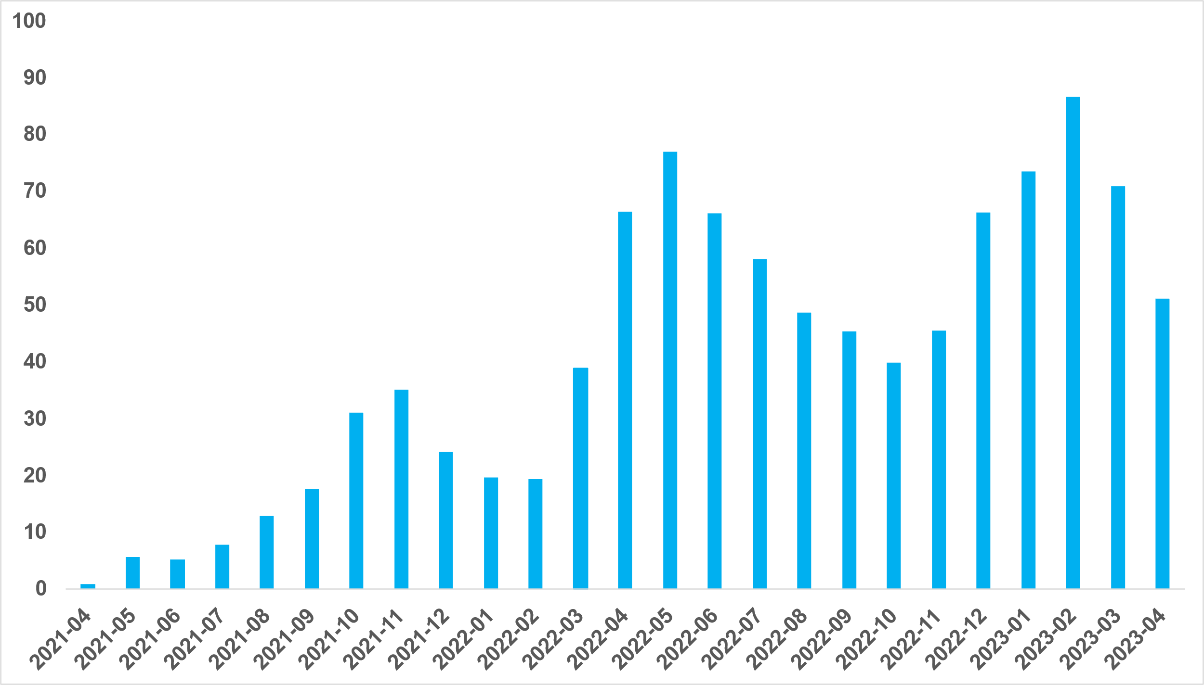
Kaynak: sahibinden.com, Betam

Şekil 3: Türkiye genelinde reel kira endeksi (2017 Eylül=100)
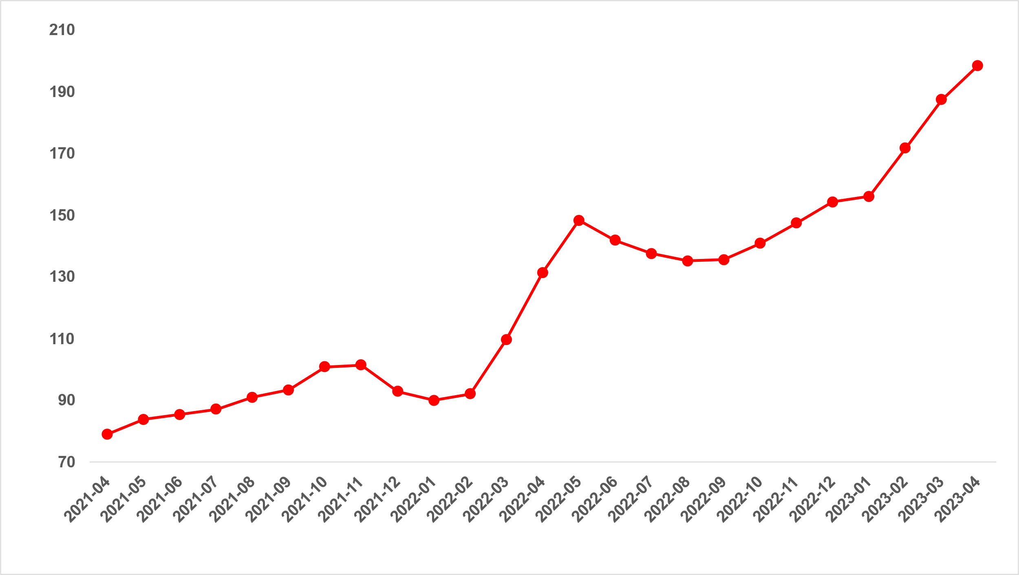
Kaynak: sahibinden.com, Betam

Reel kira artış hızı Ankara’da ve İstanbul’da yükselirken İzmir’de düştü
Yıllık reel kira artış oranı Ankara’da ve İstanbul’da yükselmiş, İzmir’de ise düşmüştür (Şekil 4). Reel kira fiyatlarındaki yıllık artış hızı Mart’a kıyasla Ankara’da 4,7 puan, İstanbul’da ise 0,5 puan artmıştır. Öte yandan, reel kiraların yıllık değişimi İzmir’de 8,8 puan azalmıştır. Son verilere göre reel kira fiyatları geçen yılın Nisan ayına göre İstanbul’da yüzde 51,3, Ankara’da yüzde 103,4, İzmir’de ise yüzde 81,6 oranında daha yüksektir.

Şekil 4: Üç büyük ilde reel kira fiyatlarının yıllık değişimi (%)
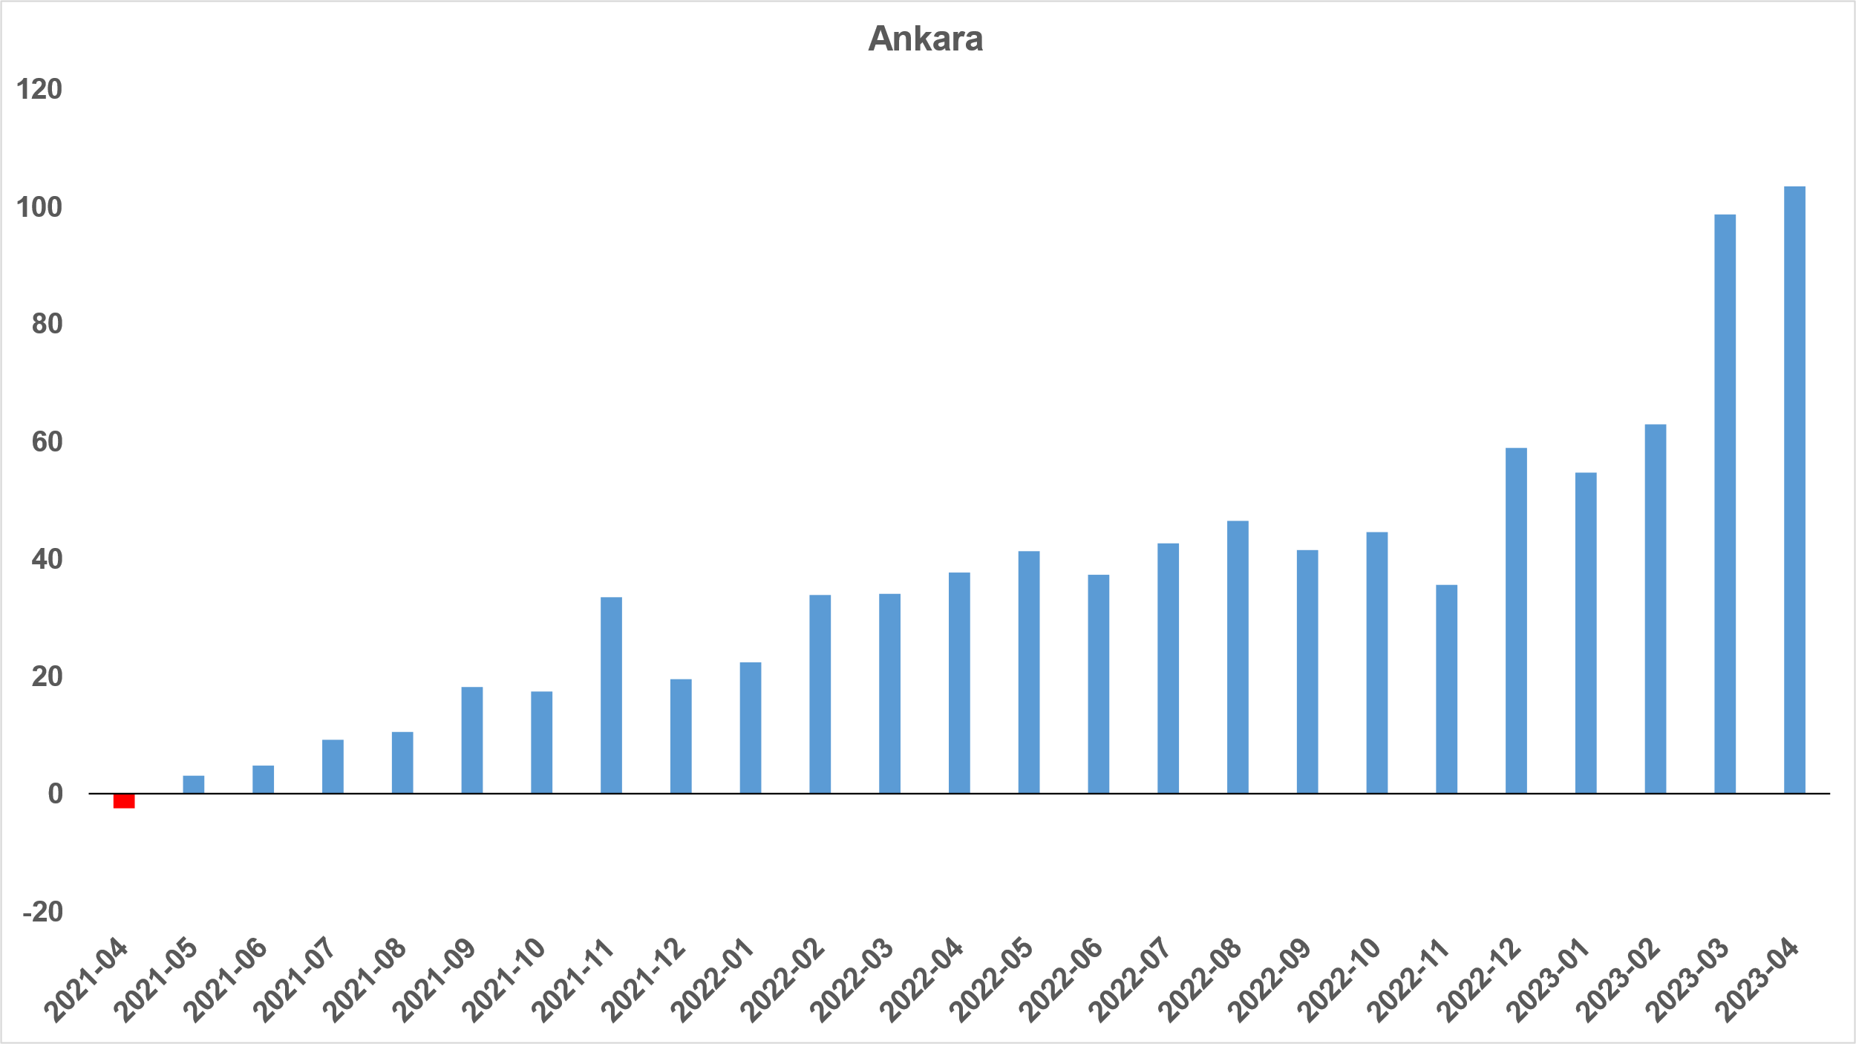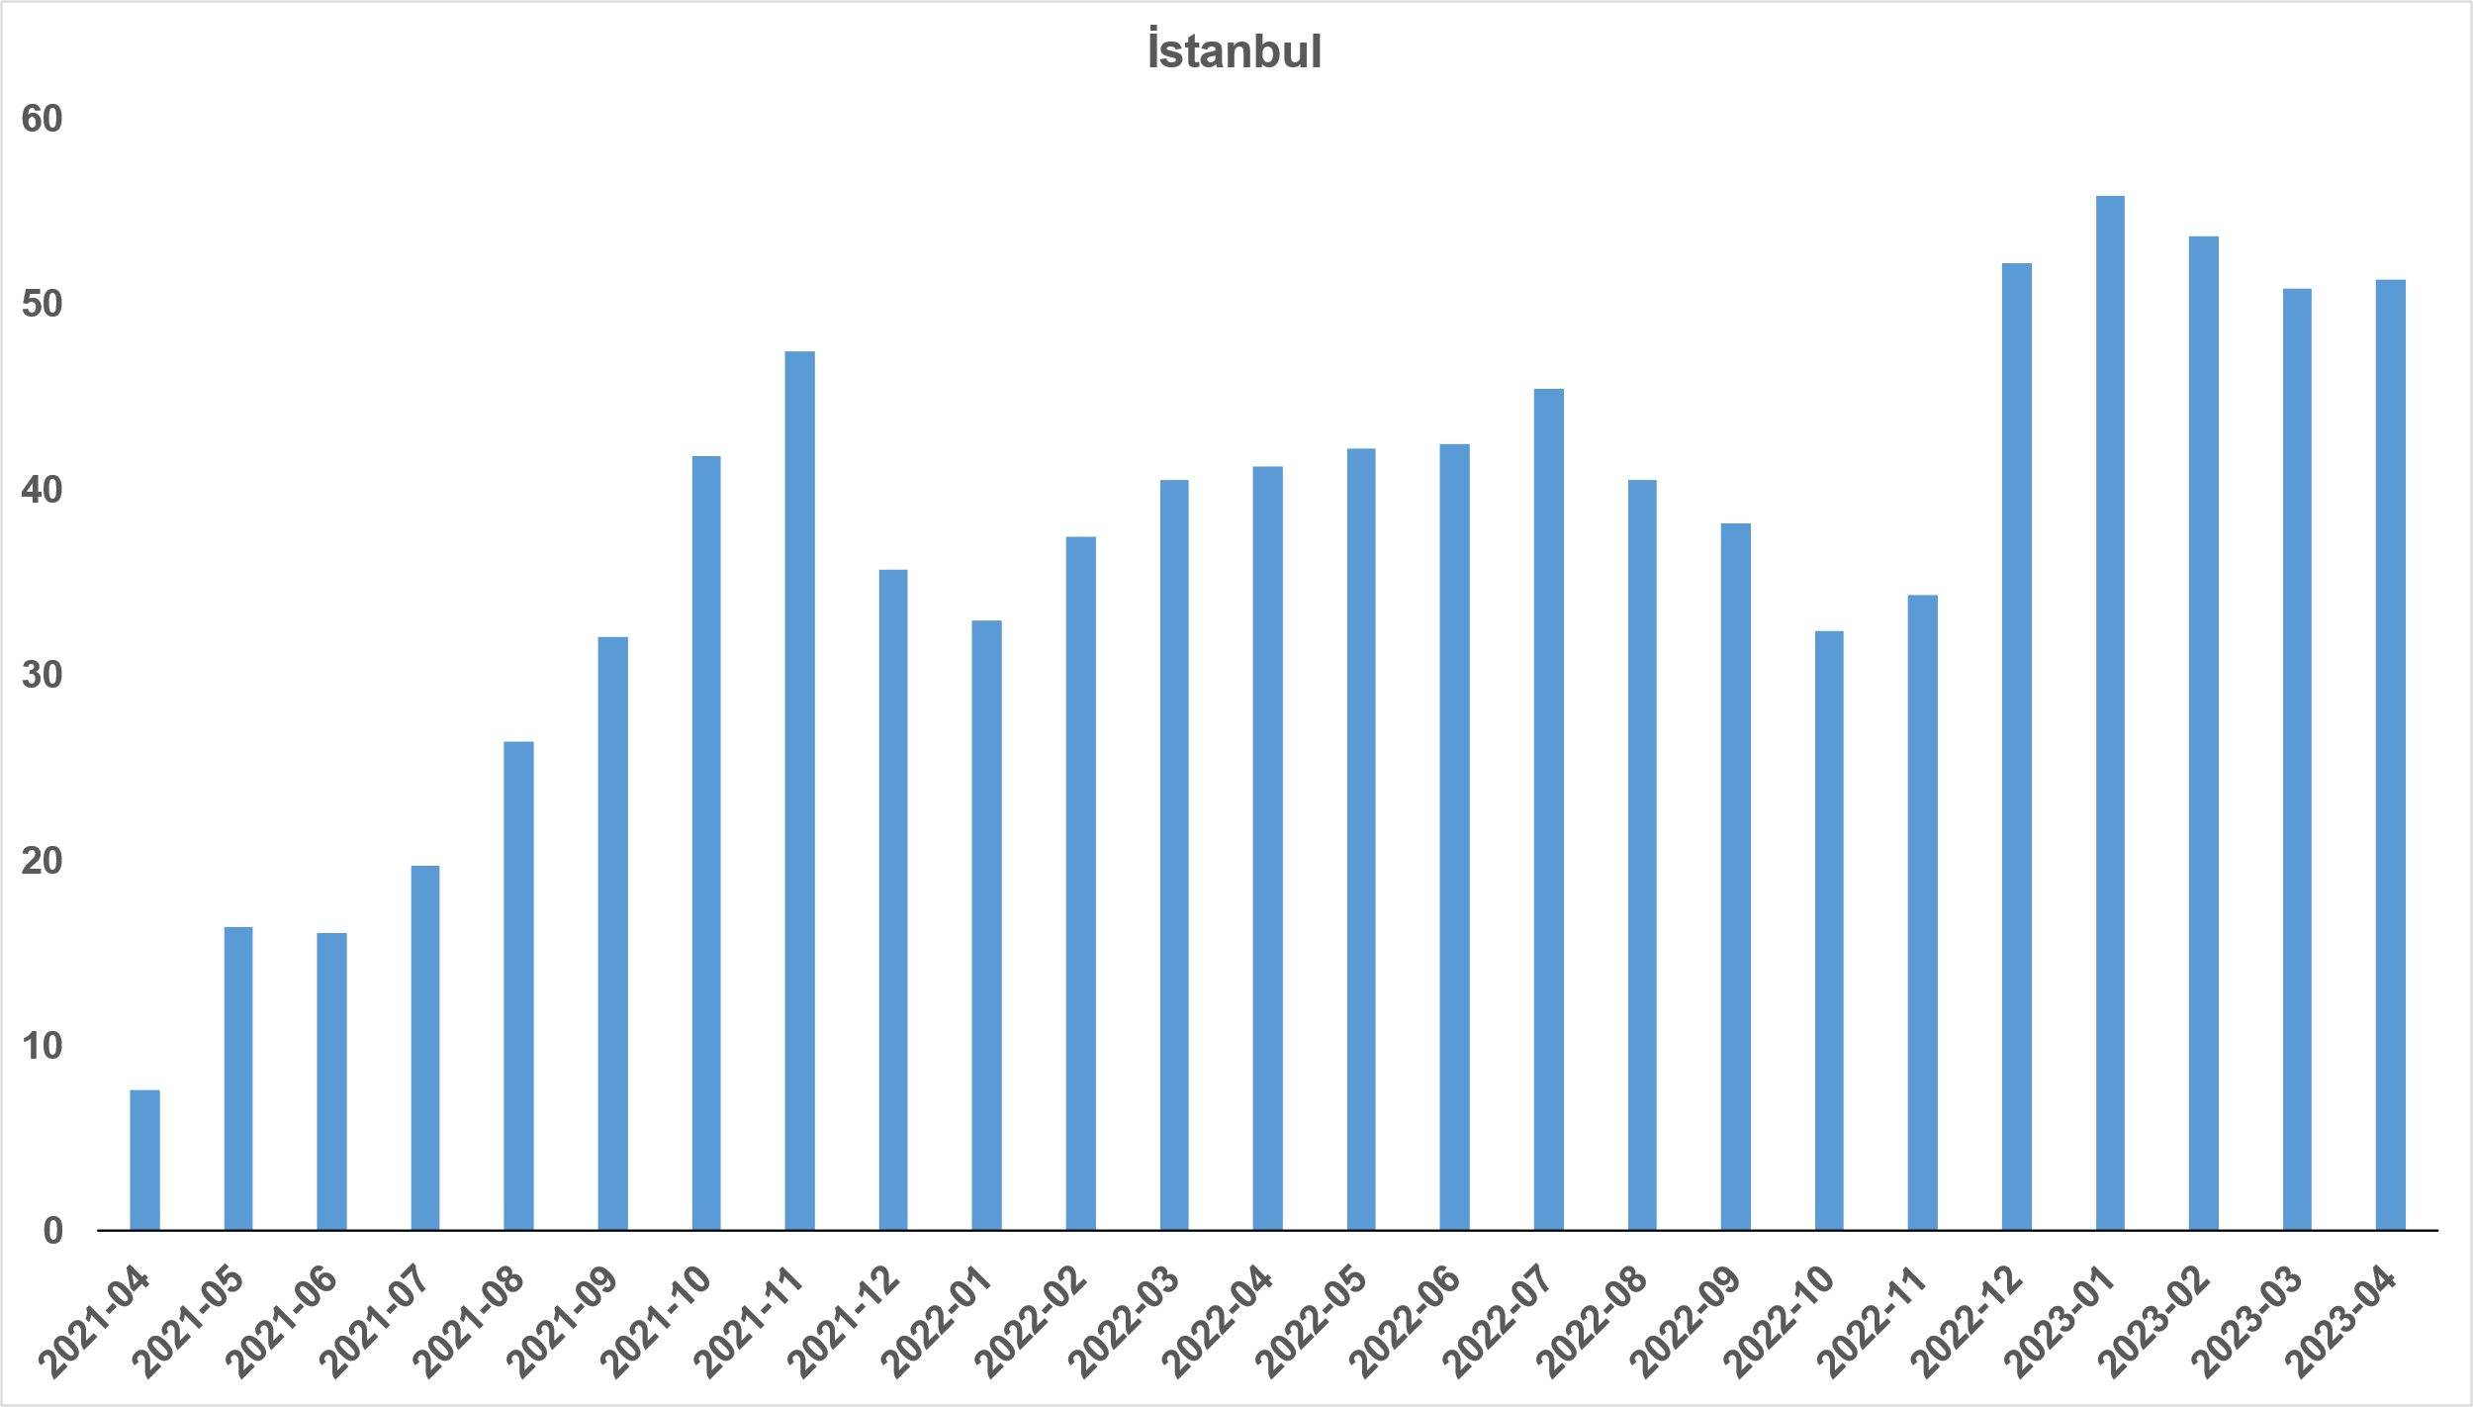

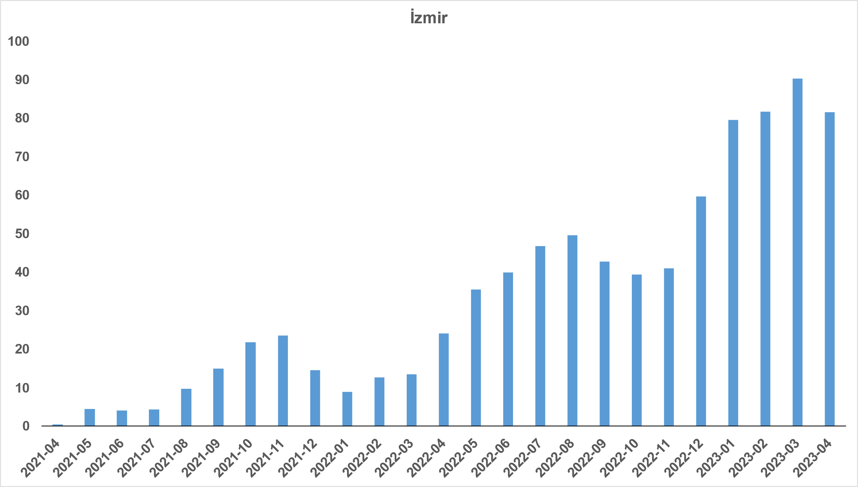
Kaynak: sahibinden.com, Betam

Reel kira fiyatları üç büyükşehirde de arttı
Reel kira fiyat endeksi de üç büyükşehirde artmıştır. Reel kira endeksi İstanbul’da 191,2, Ankara’da 237, İzmir’de ise 189,7 olmuştur. Bu gelişmeler reel kira endeksinin referans dönemimiz olan 2017 Eylül’e kıyasla İstanbul’da yüzde 91,2, Ankara’da yüzde 137, İzmir’de ise yüzde 89,7 oranında yüksek olduğunu göstermektedir (Şekil 5). Bir kez daha Ankara’da hızlı kira artışına dikkat çekmek isteriz.

Şekil 5: Üç büyük ilde reel kira endeksi (2017 Eylül=100)
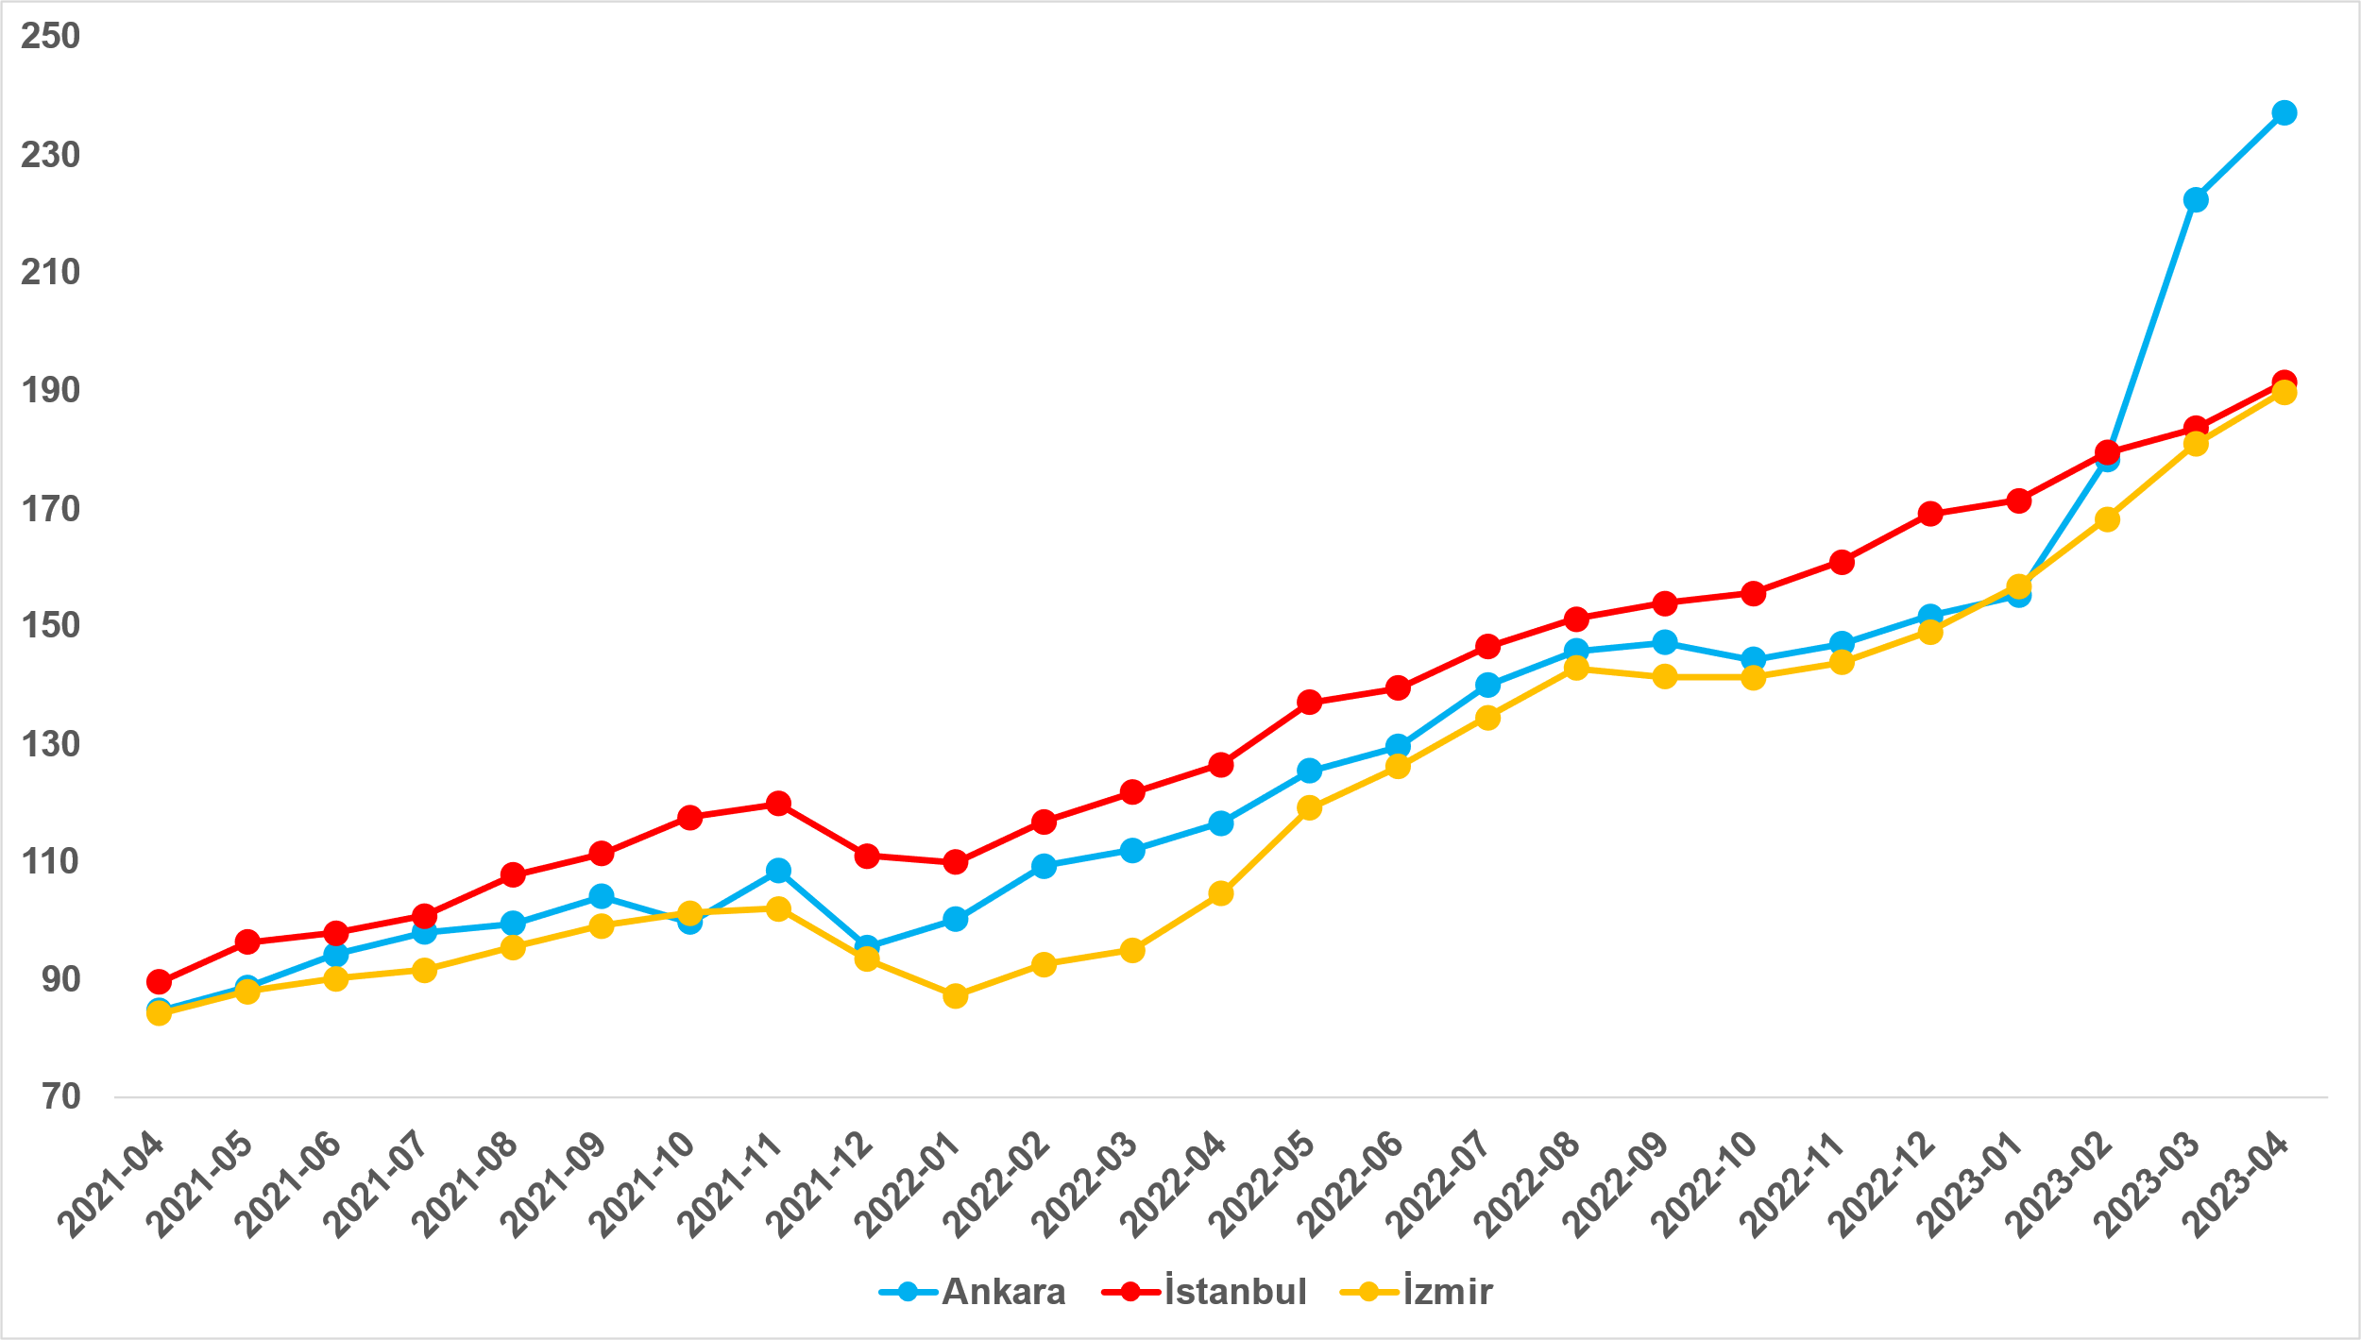
Kaynak: sahibinden.com, Betam

- Kiralık konut piyasası arz-talep analizi

- Kiralık konut arzı
Kiralık konut arzında farklı seyirler
Şekil 6, ülke genelinde ve üç büyükşehirde kiralık konut arzının ölçütü olarak kullandığımız kiralık ilan sayısının seyrini göstermektedir. Kiralık konut ilan sayısı geçen aya kıyasla ülke genelinde neredeyse değişmezken (195.506’dan 195.482’ye) İstanbul’da yüzde 4,4 (77.643’ten 74.204’e) azalmış, Ankara’da yüzde 17,8 (7.807’den 9.197’ye), İzmir’de yüzde 1,3 (17.697’den 17.921’e) yükselmiştir.

Şekil 6: Türkiye ve üç büyük ilde kiralık ilan sayısı (adet)
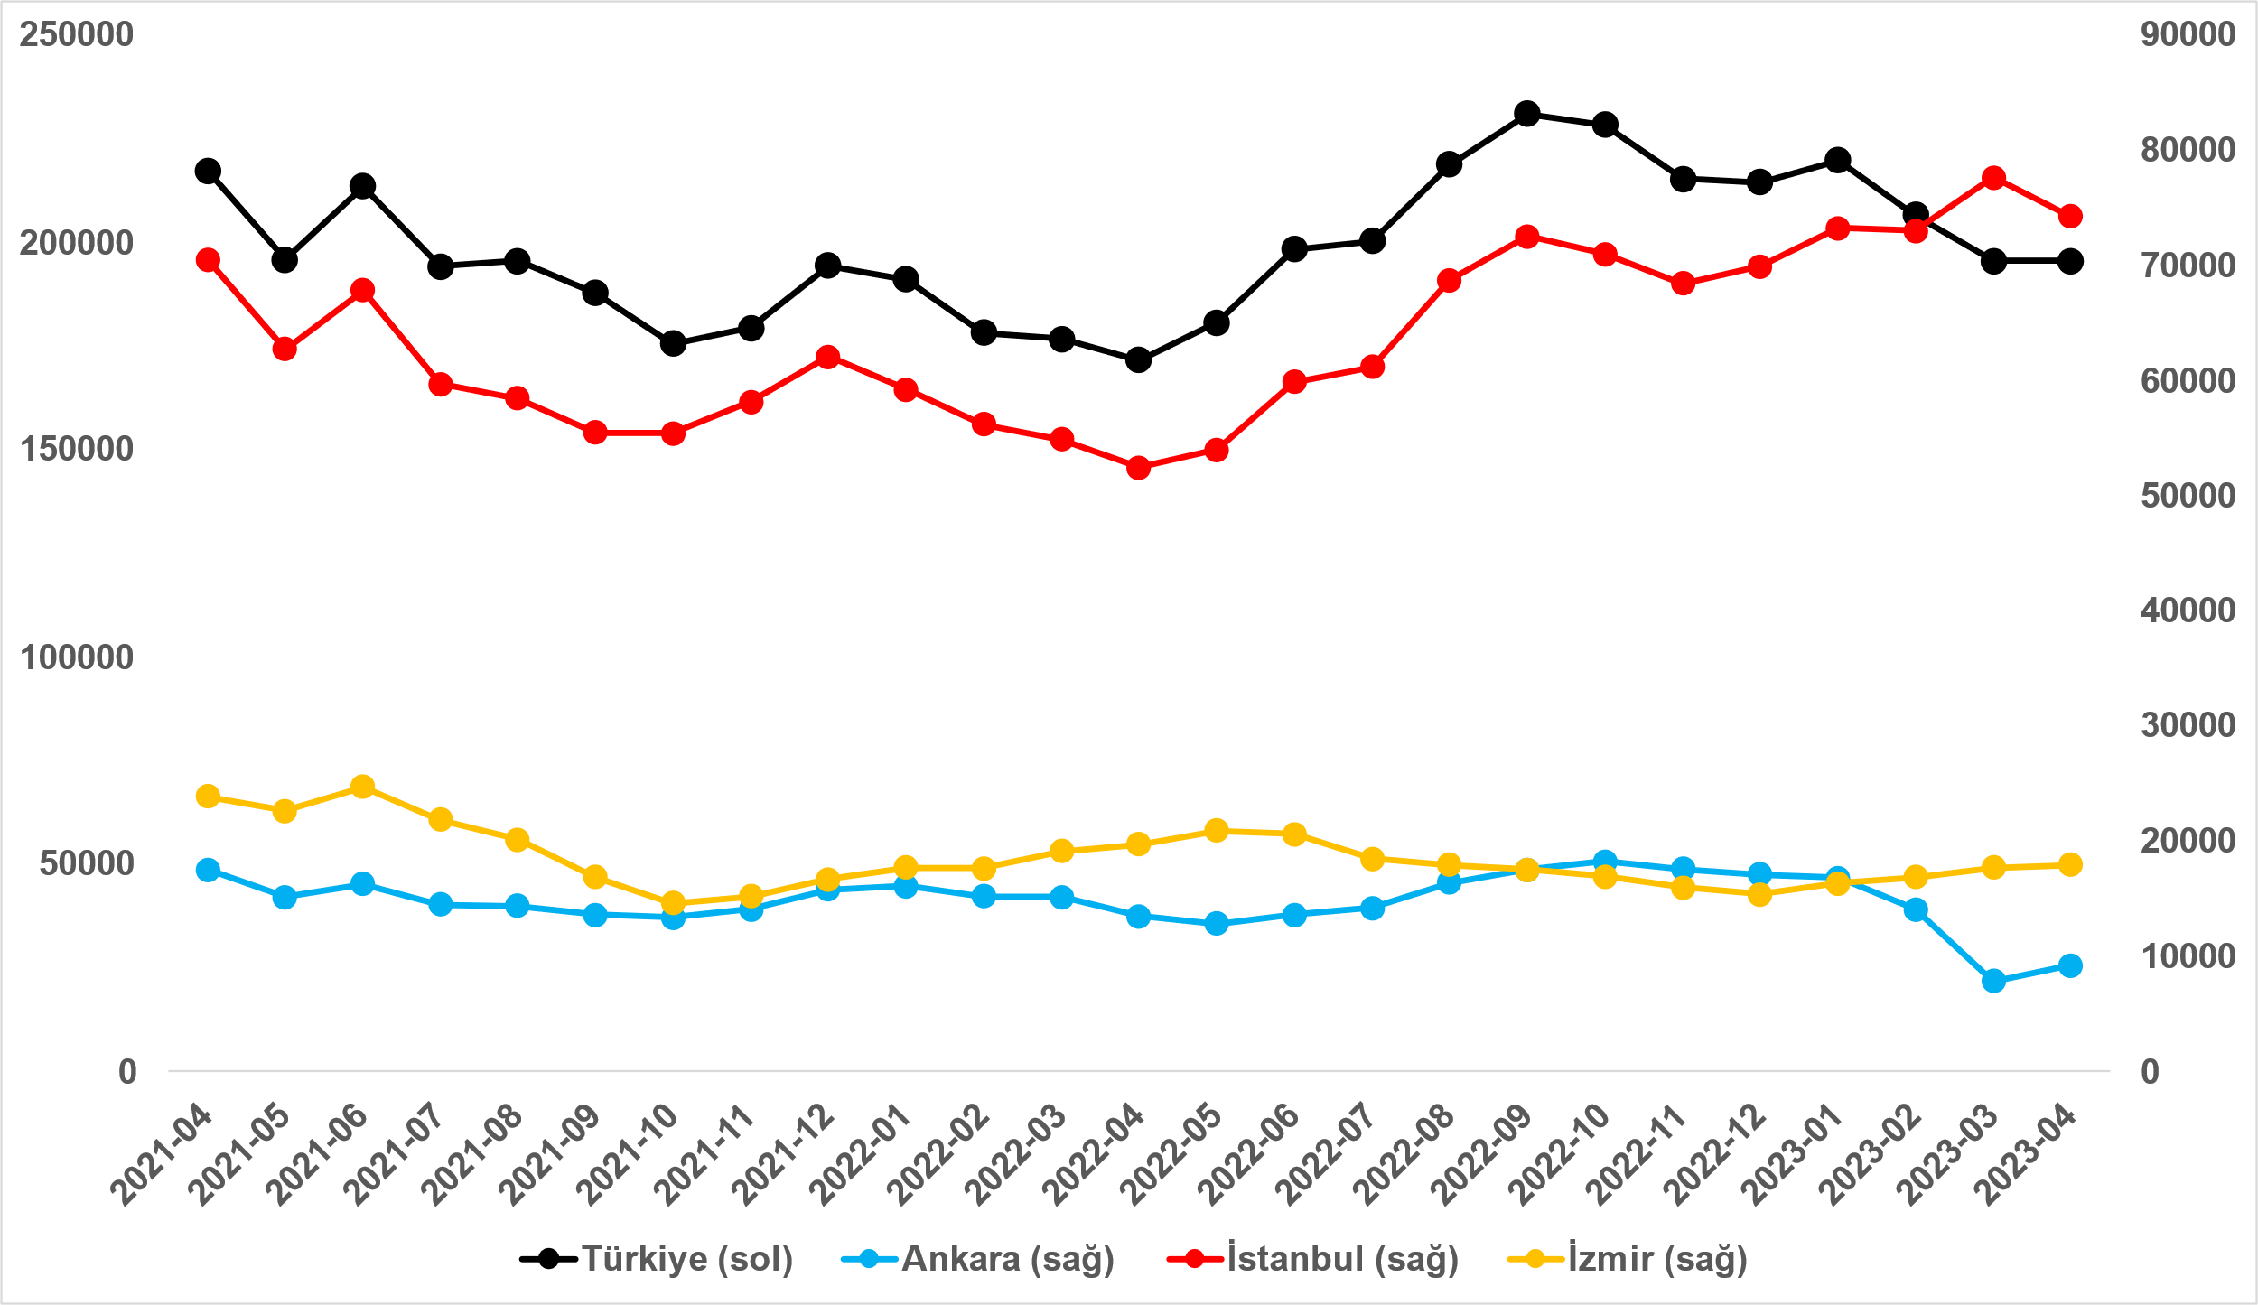
Kaynak: sahibinden.com, Betam

- Kiralık konut talebi
Kiralık konut talebinde düşüş
Şekil 7, ülke genelindeki kiralık konut talebinin seyrini göstermektedir. Kiralık konut talebi göstergesi 6 farklı verinin birleştirilmesiyle oluşturulmuştur. Bu veriler, ilanların görüntülenme sayısı, ilanların favoriye eklenme sayısı, ilan sahiplerine gönderilen toplam mesaj sayısı, sahibinden.com uygulaması üzerinden yapılan toplam telefon araması sayısı, Google Analytics’ten edinilen sahibinden.com mobil ve web platformlarında kiralık emlak kategorisine ve ilgili aya ait kullanıcı ve sayfa görüntüleme sayılarından oluşmaktadır.

Kiralık konut talebi göstergesi oluşturulurken bu serilerin 2020 Şubat ayındaki değerleri ayrı ayrı 100'e eşitlenmiş, diğer aylardaki değerleri ise buna göre oranlanarak hesaplanmıştır. Ardından bu göstergelerin ağırlıklı ortalaması alınarak yeni talep göstergesinin ilgili aydaki değeri hesaplanmıştır. Bu göstergenin yükselmesi konut talebinin arttığını, düşmesi ise konut talebinin azaldığını belirtmektedir. Talep göstergesindeki artış ya da azalış miktarı ise konut talebinin ne ölçüde değiştiği hakkında bilgi vermektedir.

Kiralık konut piyasasında talebin önemli bir özelliği de mevsimsel etkiye açık olmasıdır. Mevsimsel etki Şekil 7’de açıkça gözlemlenmektedir: Nisan ve Eylül ayları arasında artan talep izleyen aylarda azalmakta ardından kış aylarında nispeten durağan bir seyir izlemektedir. Bahar ve yaz aylarında kiralık konut talebinde ortaya çıkan bu yükselişte tayinle il değiştirenlerin ve üniversite öğrencilerinin etkili oldukları düşünülebilir. Bu nedenle talep göstergesinde değişimler yorumlanırken mevsimsel etkiler göz önünde tutulmalıdır.

Şekil 7: Talep göstergesi (2020 Şubat=100)
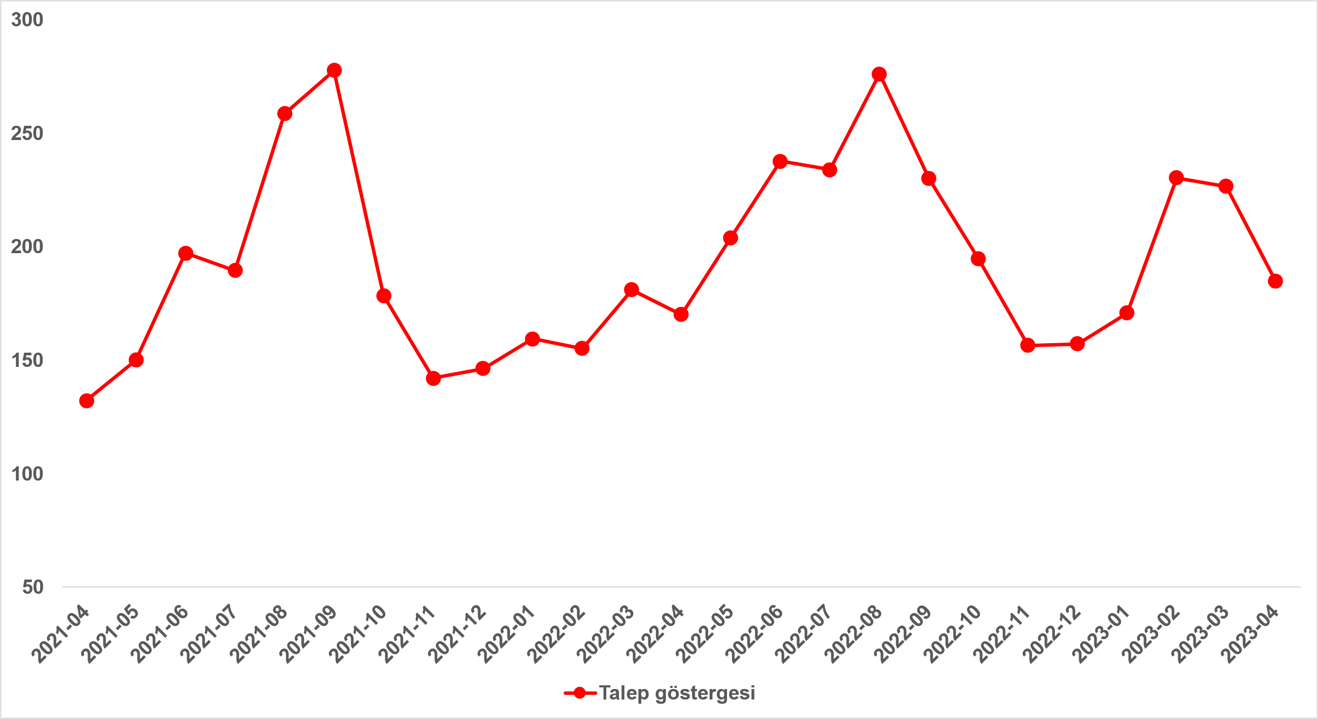
Kaynak: sahibinden.com, Betam

Şubat ayında depremin etkisiyle belirgin bir artış gösteren kiralık konut talebi Nisan’da azalmıştır. Konut talebindeki bu düşüş bir haftalık bahar ve bayram tatilleriyle açıklanabilir. Kiralık konut talep endeksi Mart’tan Nisan’a yüzde 18,5 (226,6’dan 184,7’ye) düşmüştür. Öte yandan, kiralık konut talebi geçen yılın Nisan ayına kıyasla yüzde 8,6 daha yüksektir.

  - Yayından kaldırılan ilan sayılarının ilan sayısına göre analiz
Kiralık konut piyasasında durgunluk emareleri
Şekil 8-sol panel, kiralık ilanların ne kadarının kiralandığını gösteren kiralanan konut sayısının kiralık ilan sayısına oranını göstermektedir. Bu oran Şubat’ta deprem etkisiyle belirgin bir artış göstermişti. Ancak, kiralanan konutların kiralık ilan sayısına oranı geçen ay olduğu gibi Nisan’da da azalmıştır. Kiralanan konut sayısının kiralık ilan sayısına oranı 3,2 puan azalarak yüzde 19,5 olmuştur. Bu değişimin detayları incelendiğinde kiralık ilan sayısının neredeyse sabit kaldığı kiralanan konut sayısının ise düştüğü görülmektedir. Mart ayına kıyasla Nisan’da kiralık ilan sayısı değişmemiş (195.506’dan 195.482’ye), kiralanan konut sayısı ise yüzde 13,9 (44.313’ten 38.149’a) azalmıştır. Kiralık ilan sayısı değişmezken kiralanan konut sayısının azalması konut piyasasındaki canlılığın bir göstergesi olan bu oranın düşmesine sebep olmuştur. Geçtiğimiz iki ayda bu oranın düşmesi kiralık konut piyasasında bir durgunluk işareti olarak yorumlanabilir.

Şekil 8: Türkiye genelinde kiralanan konut sayısının kiralık konut ilan sayısına oranı (%) (sol panel), kiralık ve kiralanan konut sayısı (Bin Adet) (sağ panel)
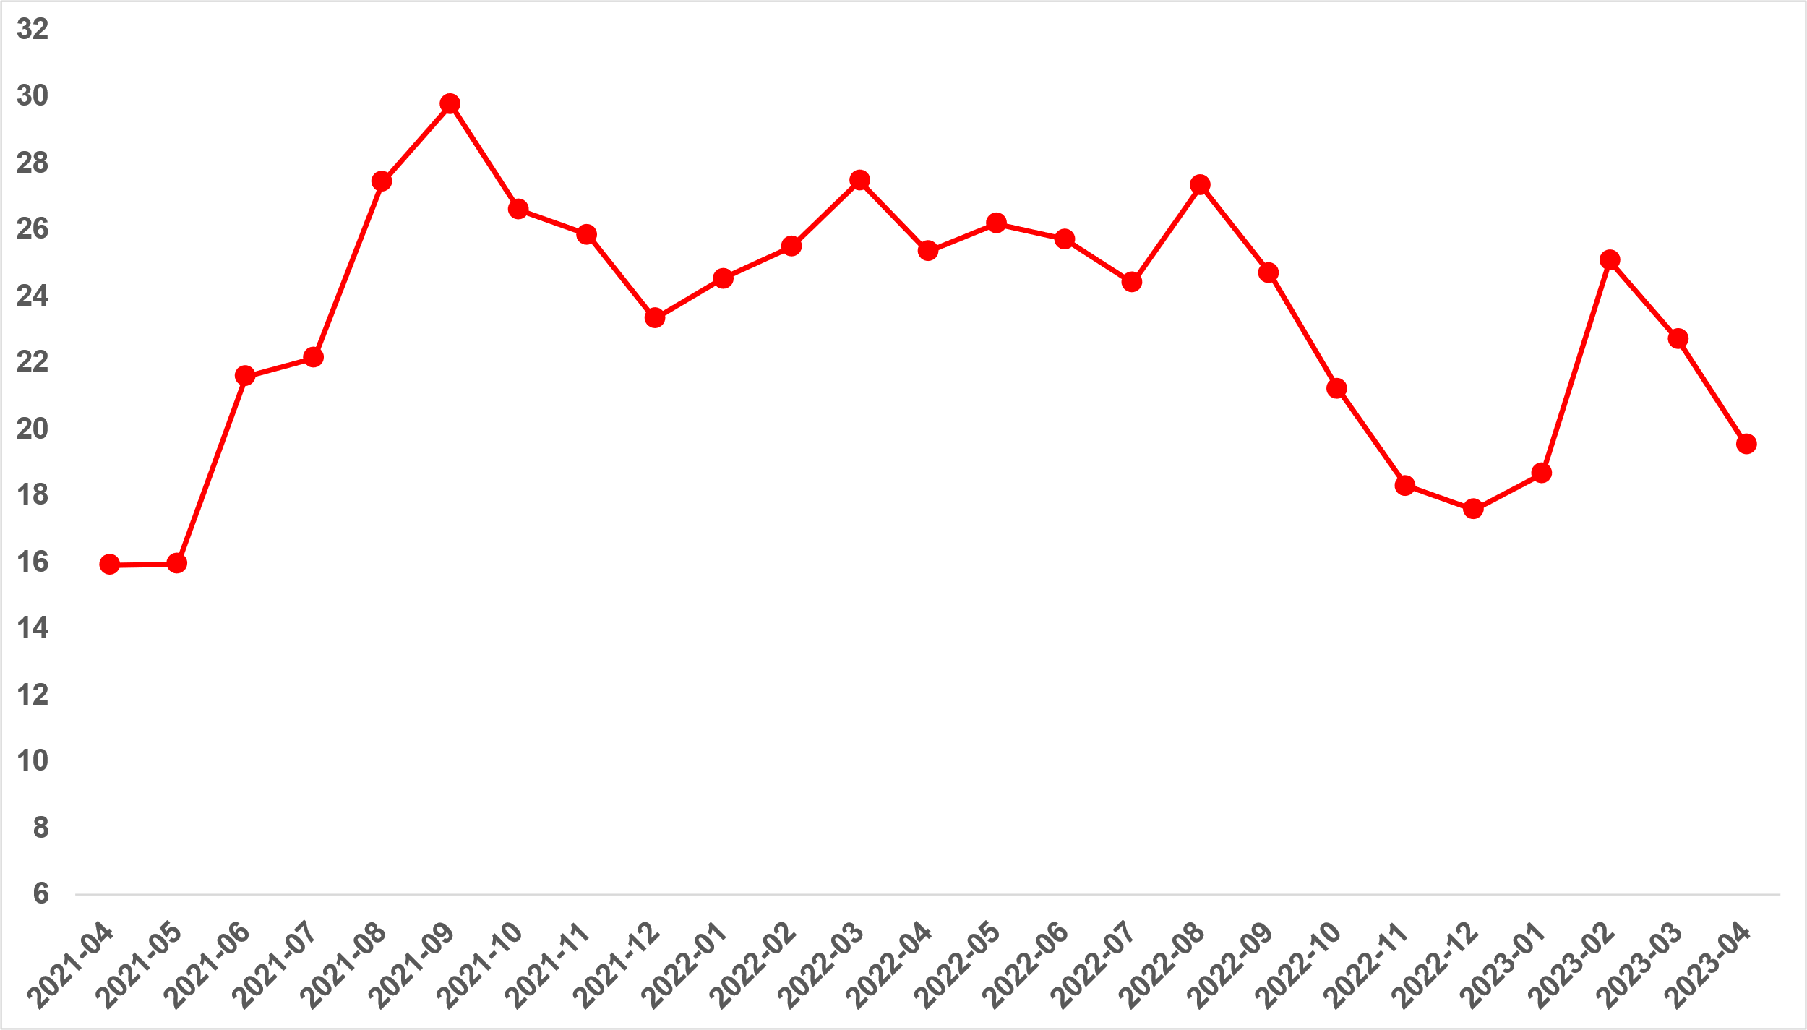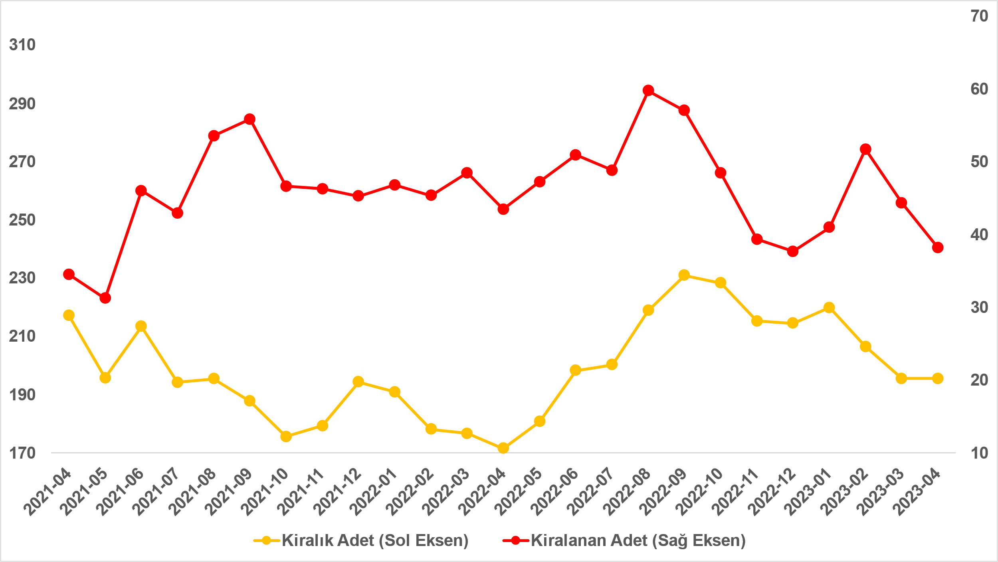
Kaynak: sahibinden.com, Betam

Kiralanan konut sayısının kiralık konut ilan sayısına oranı üç büyükşehirde azaldı
Kiralanan konut sayısının kiralık ilan sayısına oranı üç büyükşehirde gerilemiştir (Şekil 9). Bu oran Nisan’da İstanbul’da 2,4 puan, Ankara’da 7,8 puan, İzmir’de 3,2 puan azalmıştır. Son verilere göre kiralanan konut sayısının kiralık ilan sayısına oranı İstanbul'da yüzde 17,3, Ankara’da yüzde 25,2, İzmir'de ise yüzde 14,3 olmuştur.

Şekil 9: Üç büyük ilde kiralanan konut sayısının kiralık konut ilan sayısına oranı (%)
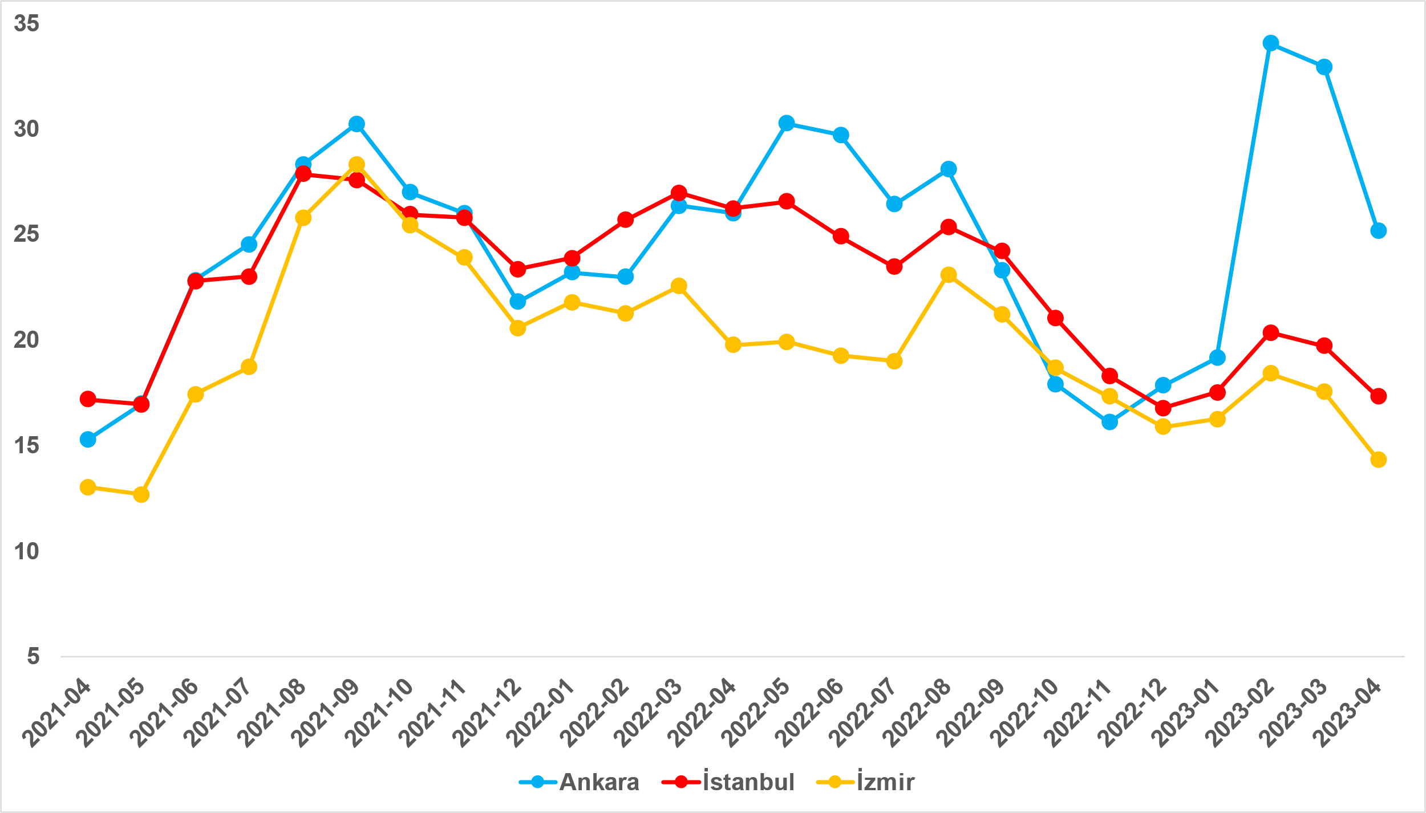
Kaynak: sahibinden.com, Betam

Ankara kiralık konut piyasası ayrışıyor
Nisan ayı verilerine göre kiralık ilan sayısı önceki aya göre İstanbul’da azalırken, Ankara’da ve İzmir’de artmıştır (Şekil 10). Kiralık ilan sayısı İstanbul'da yüzde 4,4 (77.643’ten 74.204’e) düşmüş, Ankara’da yüzde 17,8 (7.807’den 9.197’ye), İzmir’de ise yüzde 1,3 (17.697’den 17.921’e) yükselmiştir. Ankara’da Mart’tan itibaren görülen yüksek kira artışlarının bu ilde kiralık ilan sayısını da peşinden sürüklediği gözlemlenmektedir. Öte yandan, kiralanan konut sayısı üç büyükşehirde de düşmüştür. Kiralanan konut sayısı İstanbul'da yüzde 16,1 (15.298’den 12.837’ye), Ankara’da yüzde 9,9 (2.571’den 2.316’ya), İzmir’de ise yüzde 17,2 (3.101’den 2.568’e) azalmıştır.

Şekil 10: Üç büyük ildeki kiralık ve kiralanan konut sayısı (Bin Adet)
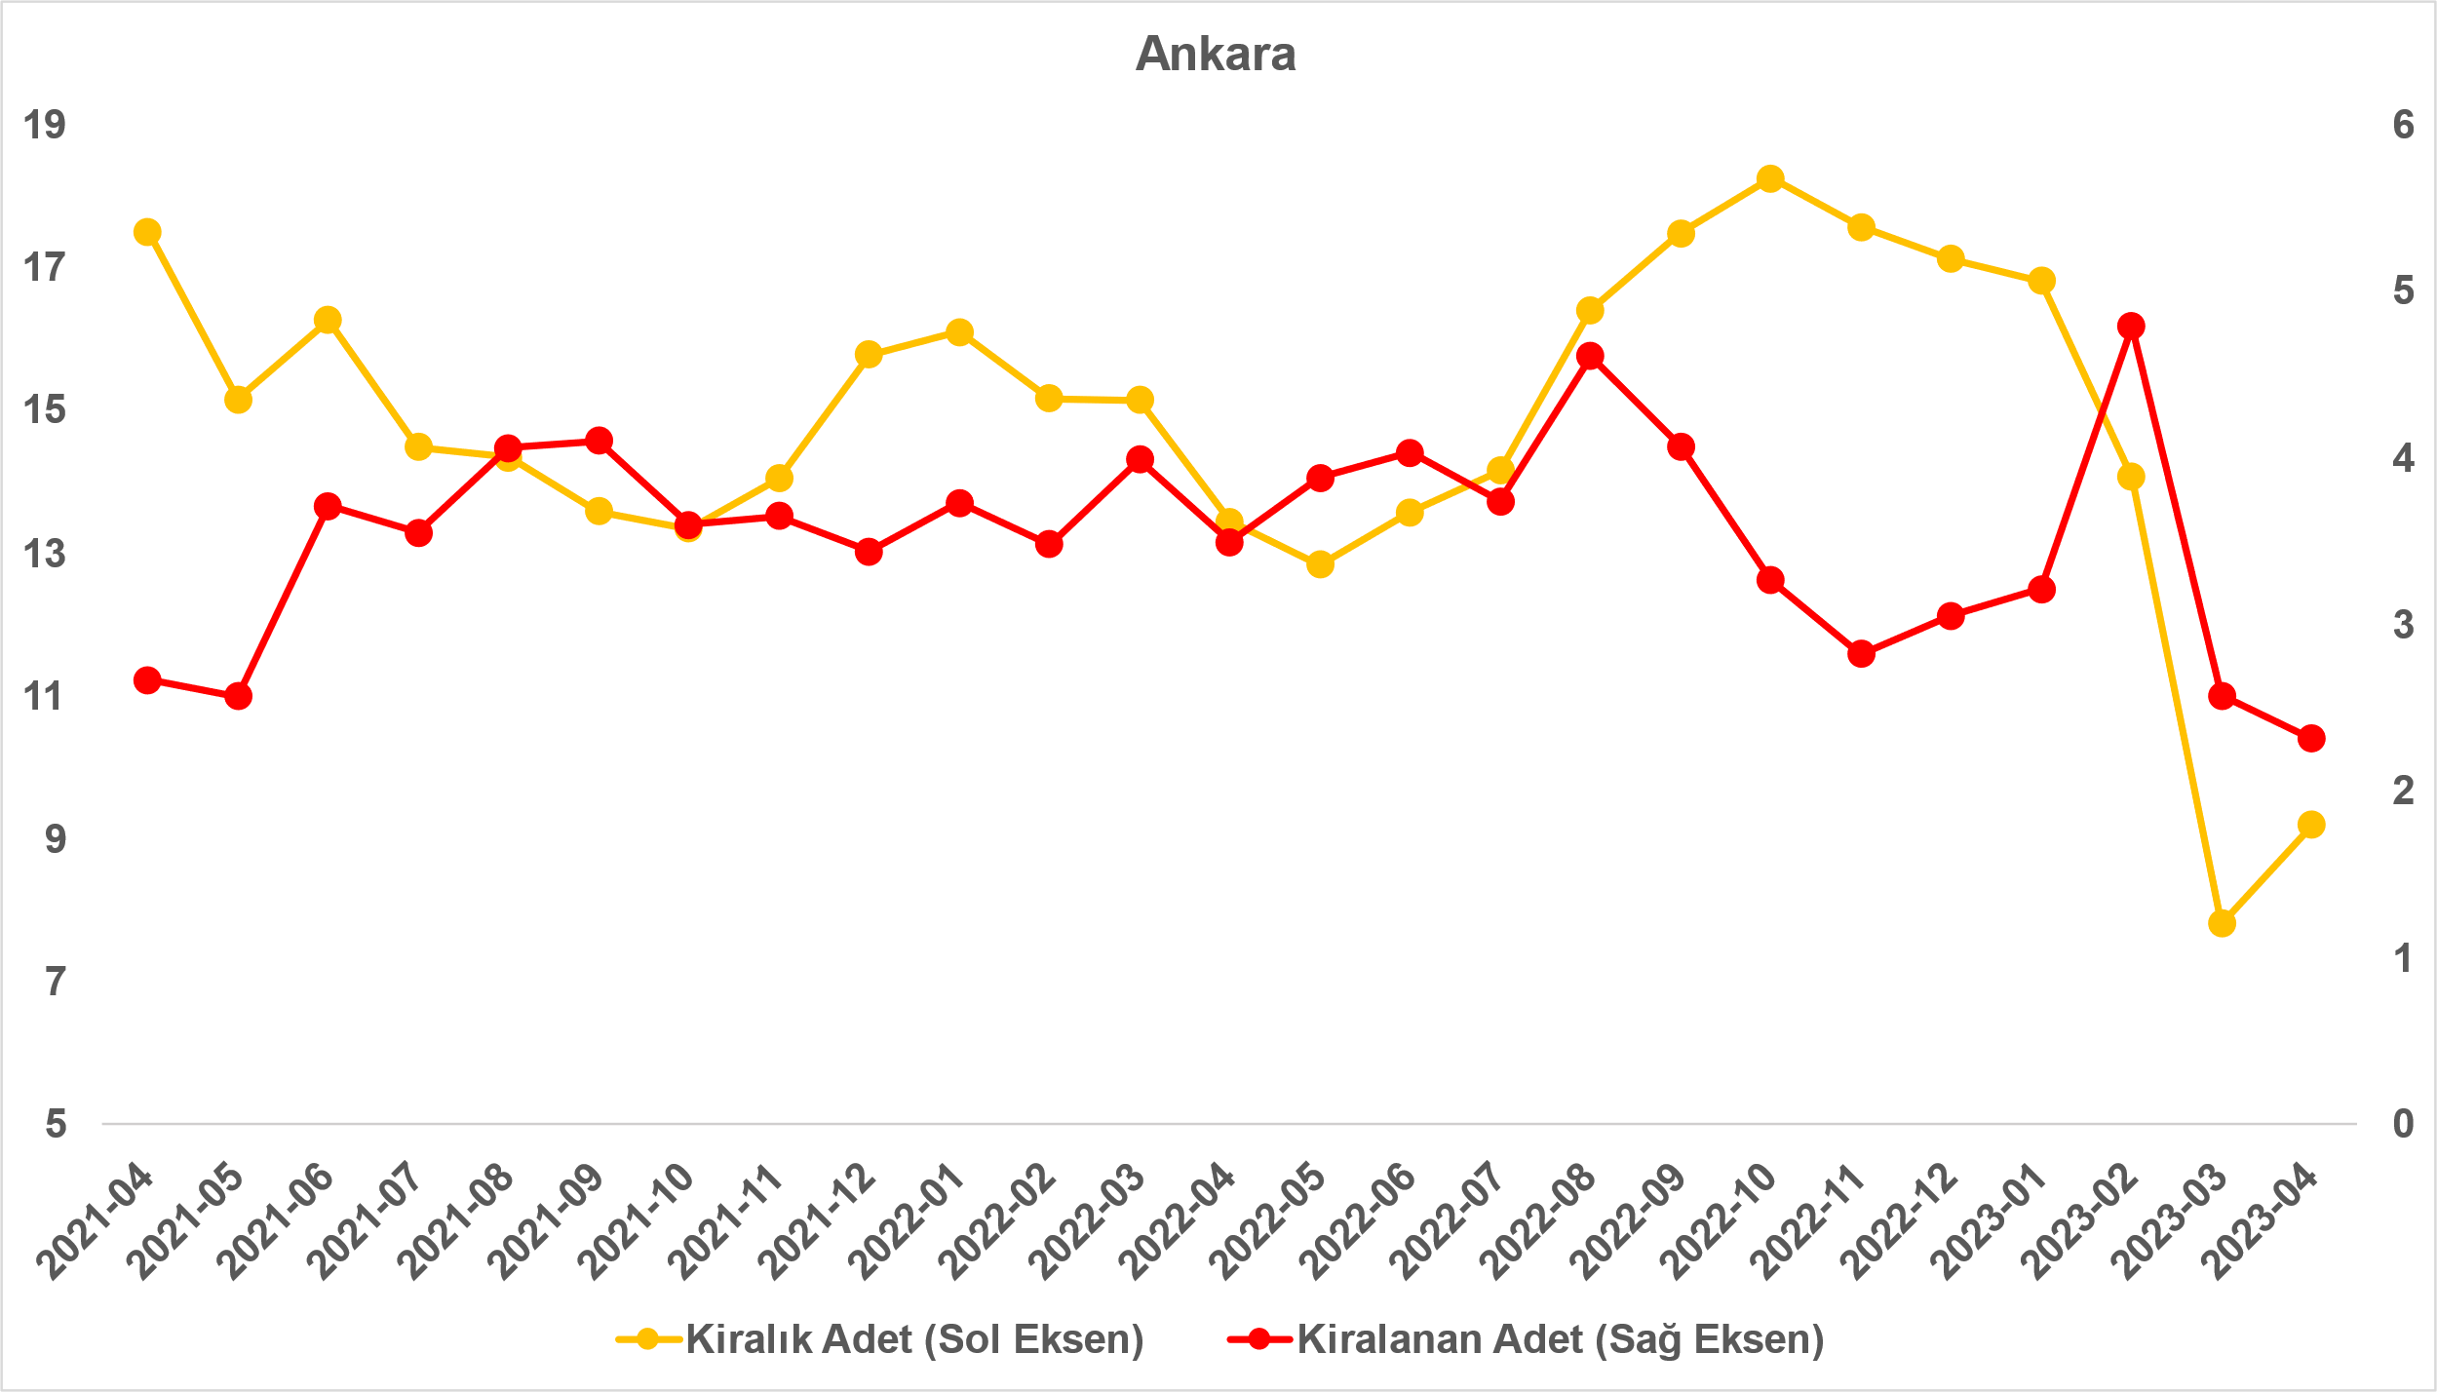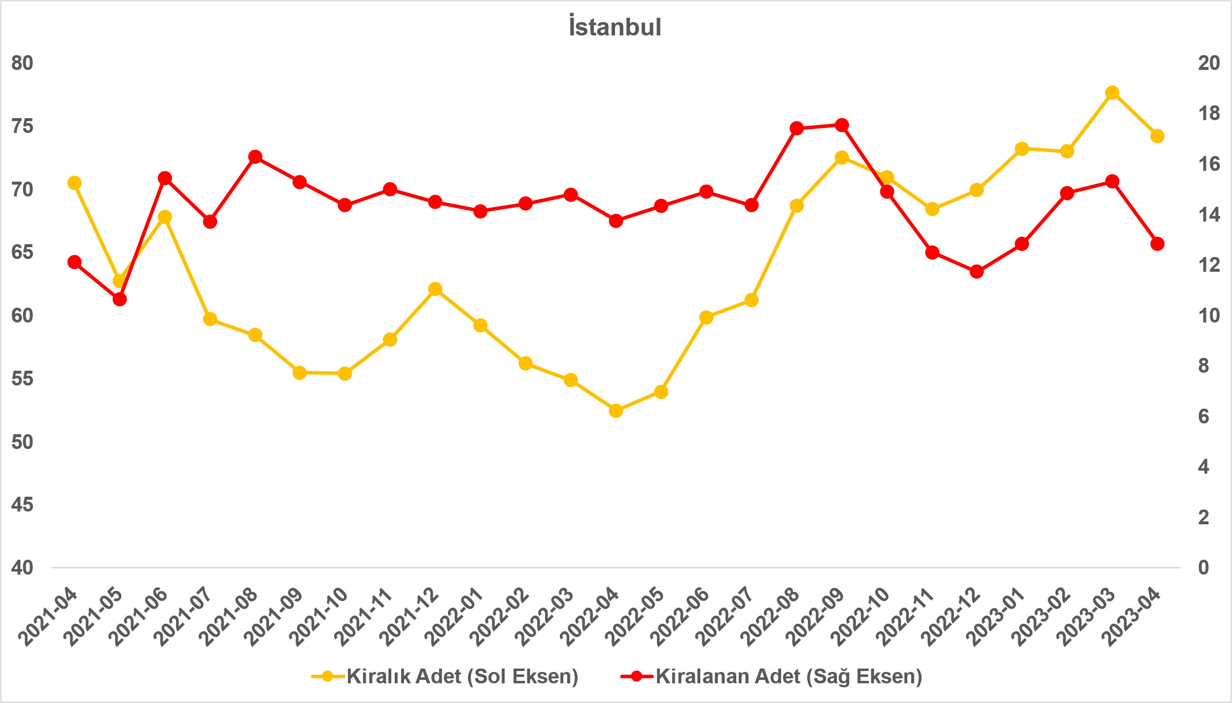
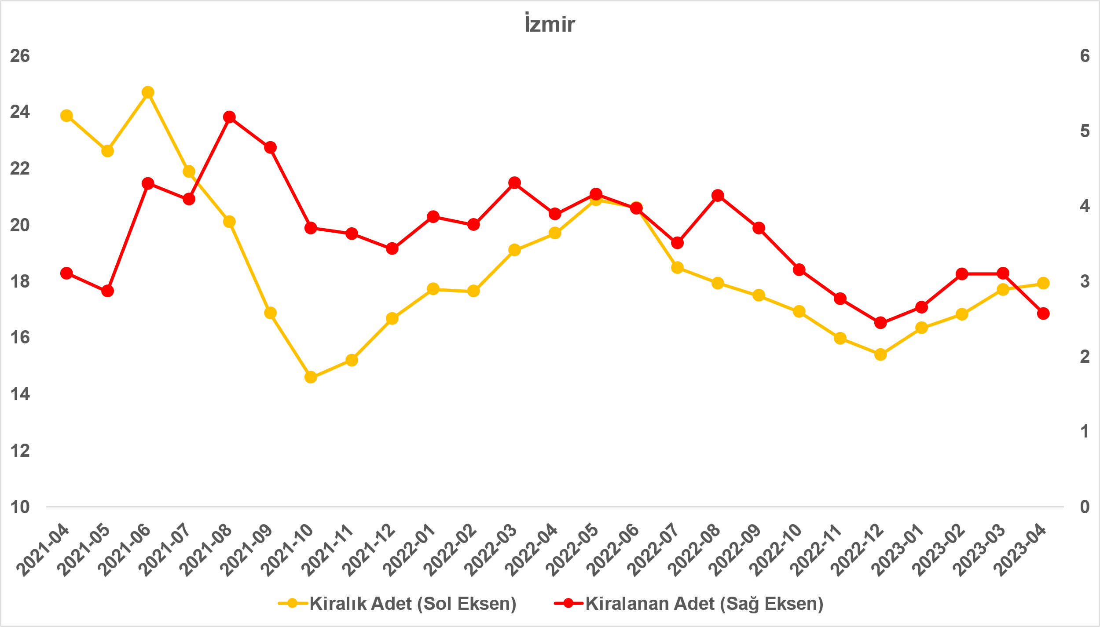
Kaynak: sahibinden.com, Betam

  - Yayından kaldırılan ilanların yaşam sürelerine göre analiz
Kiralık ilan yaşı uzadı
Kiralık konut kapatılan ilan yaşı ilgili ayda kullanıcı tarafından kapatılan kiralık konut ilanlarının yayında kalma sürelerini toplar ve o ay kullanıcı tarafından kapatılan tekil ilan sayısına böler. Dolayısıyla, bu sayı bir ilanın ortalama kaç gün yayında kaldığını göstermektedir. Kiralık konut kapatılan ilan yaşı, kiralanmak istenen konutların ne kadar kolay ya da zor kiralandığının bir diğer ölçütü olarak düşünülmelidir. Bu göstergenin artması konutların daha uzun süre ilanda kaldıklarını ve daha zor ya da yavaş kiralandıklarına işaret ederken tersi durumda da konutların daha kolay ya da hızlı kiralandıklarını göstermektedir.

Şekil 11, kiralık konut kapatılan ilan yaşının ülke genelinde ve üç büyük ildeki seyrini göstermektedir. Kapatılan ilan yaşı geçen aya göre ülke genelinde ve üç büyükşehirde artmıştır. Kapatılan ilan yaşı ülke genelinde 1 gün, İstanbul’da 1,8 gün, Ankara’da 2,8 gün, İzmir’de ise 1,5 gün yükselmiştir. Kiralık konut kapatılan ilan yaşı ülke genelinde 15,6 gün, İstanbul’da 17,1 gün, Ankara’da 9,7 gün, İzmir’de ise 18,6 gün olmuştur. İlana çıkan konutların Ankara’da ilan yaşının bir miktar yükselmesine rağmen diğer iki ile kıyasla çok daha kısa sürede kiralandığı açıkça görülmektedir.

Şekil 11: Kiralık konut kapatılan ilan yaşı (Gün)
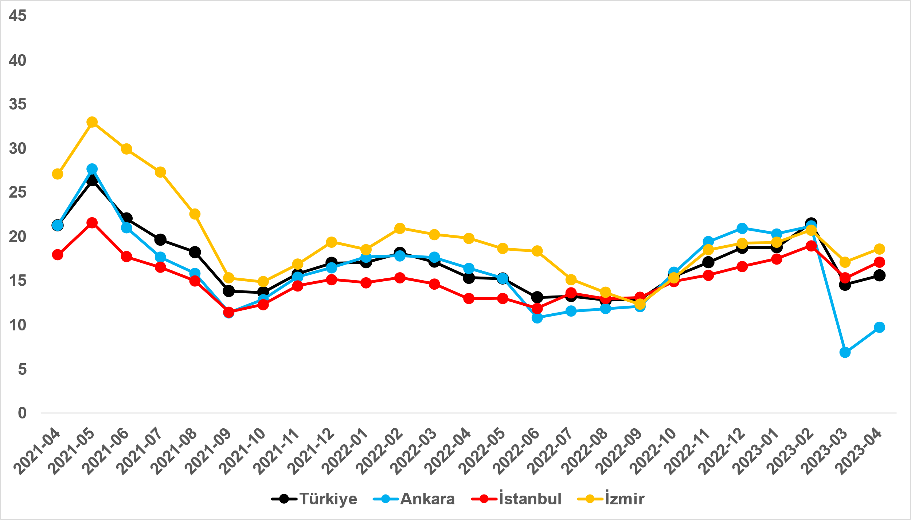
Kaynak: sahibinden.com, Betam

Büyükşehirlerdeki kiralık ilan yaşlarında farklılık
Tablo 2, geçen aya göre kapatılan kiralık ilan yaşının en çok arttığı ve en çok azaldığı 10 ili göstermektedir. Kapatılan kiralık ilan yaşının azaldığı iller: Hatay (4 gün), Muğla (3,2 gün), Mardin (1,1 gün), Eskişehir (0,8 gün) ve Malatya (0,6 gün) olmuştur. Kiralık ilan yaşının arttığı iller ise Ankara (2,8 gün), Adana (2,9 gün), Diyarbakır (3 gün), Konya (3,3 gün) ve Şanlıurfa’dır (4,4 gün).

Tablo 2: Bir önceki aya göre kiralık konut kapatılan ilan yaşının en hızlı arttığı ve azaldığı iller – 2023 Nisan
İller | Kiralık Kapanan İlan Yaşı, 2023 Mart | Kiralık Kapanan İlan Yaşı, 2023 Nisan | Aylık Değişim (Gün)
Türkiye Ortalaması | 14,6 | 15,6 | 1,0
Hatay | 9,2 | 5,2 | -4,0
Muğla | 30,5 | 27,3 | -3,2
Mardin | 15,2 | 14,1 | -1,1
Eskişehir | 13,3 | 12,5 | -0,8
Malatya | 2,0 | 1,4 | -0,6
Ankara | 6,9 | 9,7 | 2,8
Adana | 9,0 | 11,9 | 2,9
Diyarbakır | 1,9 | 4,9 | 3,0
Konya | 3,2 | 6,5 | 3,3
Şanlıurfa | 5,2 | 9,6 | 4,4
Kaynak: sahibinden.com, Betam

III-Depremden etkilenen illerin analizi
Bu ayki raporumuzun özgün konusunda depremden etkilenen şehirlerdeki kiralık konut piyasası göstergeleri değerlendirilmektedir. Bu bölüm Adıyaman, Gaziantep, Hatay, Kahramanmaraş, Malatya ve Osmaniye illerindeki kiralık konut arzında, fiyatında ve talep endeksinde ortaya çıkan değişimleri incelemektedir. Tablo 3 bu illerdeki arz, fiyat ve talep göstergelerinin Ocak ve Nisan aylarındaki birikimli karşılaştırmalarını sunmaktadır. Bu karşılaştırma depremin toplam etkisini göstermesi bakımından önemlidir.

Bekleneceği üzere, deprem felaketi bu illerdeki kiralık konut arzının önemli ölçüde düşmesine sebep olmuştur. Kiralık konut arzlarındaki düşüş oranları yüzde 26,2 ve yüzde 89,8 arasındadır. Osmaniye (yüzde 26,2) ve Gaziantep (yüzde 31) bu iller arasında konut arzının en az düştüğü iller olmuştur. Hatay'daki (yüzde 57,7) kiralık ilan sayısı da yarıdan fazla düşmüştür. Ancak, Malatya (yüzde 79,8), Kahramanmaraş (yüzde 81,7) ve Adıyaman'daki (yüzde 89,8) kiralık konut arzındaki düşüşler olağan üstü düzeylere ulaşmıştır.

Bu illerdeki konut arzındaki düşüşe karşılık konut talebinde çok farklı seyirler görülmektedir. Kiralık konut talebi Adıyaman’da deprem öncesindeki seviyesine kıyasla düşük olsa da toparlamıştır. Hatırlatmak gerekirse önceki raporumuzda bu ildeki deprem öncesine göre talep farkı yüzde 49,7 idi. Nisan verilerine göre Adıyaman’daki konut talebi deprem öncesindeki seviyesine henüz erişemese de talep farkı yüzde 9,7’dir. Bir diğer ifadeyle bu ildeki konut talebi Ocak ayına kıyasla yüzde 9,7 düşüktür. Depremden etkilenen diğer illerdeki konut talebi de artmıştır. Kiralık konut talebi Ocak ayına kıyasla Kahramanmaraş’ta (yüzde 51,5), Osmaniye’de (yüzde 67,8), Hatay’da (yüzde 33,7), Gaziantep’te yüzde 58,1 ve Malatya (136,6) artmıştır.

Arz ve talep değişimleri bu illerdeki satılık konut fiyatlarını da farklı ölçülerde etkilemiştir. Bu illerdeki üç aylık birikimli fiyat değişim oranları yüzde 44,7 ve yüzde 111,2 arasındadır. Bu illerde konut arzı azalırken talebin artması fiyatların yükselmesine sebep olmuştur. Gaziantep (yüzde 44,7) ve Osmaniye'de (yüzde 47,3) fiyat artış oranları nispeten düşük olmuştur. Öte yandan, Hatay (yüzde 101,4), Kahramanmaraş (yüzde 79,5), Malatya (yüzde 85,1) ve Adıyaman’daki (yüzde 111,2) artışlar çok yüksek seviyelerdedir. Bu verilere göre Hatay ve Adıyaman’da kira fiyatları üç ay öncesine göre iki kattan daha fazla artmıştır.

Tablo 3: Depremden etkilenen illerdeki arz, fiyat ve talep endeksi değerleri ve aylık değişimleri
 | Arz (kiralık ilan sayısı) |  |  | Talep endeksi |  |  | Fiyat (ortalama m²)
İller | Ocak | Nisan | Değişim (%) | Ocak | Nisan | Değişim (%) | Ocak | Nisan | Değişim (%)
Adıyaman | 463 | 47 | -89,8 | 97,2 | 87,7 | -9,7 | 24,2 | 51,1 | 111,2
Gaziantep | 3.602 | 2.487 | -31 | 64,7 | 102,3 | 58,1 | 40 | 57,9 | 44,7
Hatay | 1.140 | 482 | -57,7 | 71,1 | 95,1 | 33,7 | 31 | 62,5 | 101,4
Kahramanmaraş | 1.777 | 326 | -81,7 | 68,5 | 103,8 | 51,5 | 25,7 | 46,2 | 79,5
Malatya | 1.498 | 303 | -79,8 | 79,4 | 187,8 | 136,6 | 24,4 | 45,2 | 85,1
Osmaniye | 550 | 406 | -26,2 | 85,2 | 143 | 67,8 | 25,5 | 37,5 | 47,3
Kaynak: sahibinden.com, Betam

Açıklamalar kutusu
Gösterge | Açıklama
Kiralık m² fiyat | Emlak Endeksinden üretilmektedir:  Tabakalanmış Ortanca Fiyat yöntem uygulanmaktadır.  Öncesinde uç değer temizliği de yapılmaktadır. Hatalı girilen ilan fiyatları temizlenmektedir. (Hem fiyat hem metrekare verisi üzerinden temizlik yapılmaktadır.)
Kiralık adet | Ayın herhangi bir günü yayında olan tüm kiralık konut ilanları sayılmaktadır.  İlan sayıları tekilleştirilmiştir.
Kiralanan/ Top. Kiralık | Pay:(Kiralık) Kullanıcının kendi isteği ile o ay kapatılan ilan sayısı * (1- o ayki kiralık konut kategorisindeki “ilan satmaktan vazgeçtim yüzdesi”)  Not: Otomatik kapatılan ilanlar (süresi dolan) dahil edilmemiştir. Kullanıcının kapattığı ilanlarda ise kullanıcılara ilanı neden kapattıklarına ilişkin bir anket yapılmaktadır. Bu anketin cevapları “sahibinden.com aracılığı ile kiraladım”, “sahibinden.com dışında kiraladım” ve “kiralamaktan vazgeçtim”dir. Bu ankete cevaplayanların sayısından “kiralamaktan vazgeçtim” seçilmiş olanlar düşülmüştür. Burada elde edilen sayı kiralanan konut sayısının bir göstergesi olmaktadır.  Payda: Ayın herhangi bir günü yayında olan tüm kiralık konut ilanları sayılmaktadır.
Kiralık konut -Kapatılan ilan yaşı (gün) | İlgili ayda kullanıcı tarafından kapatılmış kiralık konut ilanlarının (hala kapalı olmalı) yayında kaldığı gün sayısı toplamı/ tekil ilan sayısı (kullanıcı tarafından kapatılan). Örneklem seçiminde “çeyrekler arası açıklık” yöntemi kullanılmaktadır.

Reel fiyatlar 2017 Eylül ayı referans alınarak hesaplanmıştır. Bu değerin 100’den büyük (küçük) olması reel kira fiyatlarının referans döneme kıyasla yükseldiğini (düştüğünü) göstermektedir.
Arama sayılarına ait veri 2020 Şubat ayından itibaren mevcut olduğundan talep göstergesi bu tarihten sonraki dönemde hesaplanmıştır.
Detaylar için açıklama kutusuna bakınız.
Ayrıntılı açıklama için kutu açıklamalara bakınız.
İl düzeyindeki konut talep endeksleri ülke genelinde olduğu gibi hesaplanmıştır.

